Redi-sentinel部署文档

- HA配置
我们采用一主（master）二从（slave）三（sentinel）的架构模式来做演示：
Redis配置
Master ip 192.168.2.111 port 6379
Slave1 ip 192.168.2.112 port 6379
Slave2 ip 192.168.2.113 port 6379

Sentinel配置（若只安装redis可忽略六，七，八，九）
Sentinel1 ip 192.168.2.111 port 26379
Sentinel2 ip 192.168.2.112 port 26379
Sentinel3 ip 192.168.2.113 port 26379

- 解压redis包
由于架构是需要部署三台机器，分别将zip文件解压到d: D:\redis中，注意解压到的目录中不能有中文和特殊字符，否则会出现很多奇葩的问题，解压后目录如下：
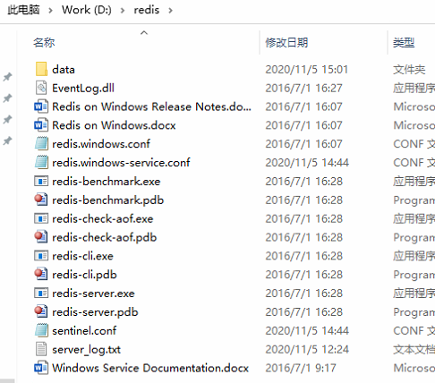
在path下设置环境变量；
D:\redis

- 修改redis.conf配置文件

修改redis.windows-service.conf配置文件中的如下几个参数：
在192.168.2.111(master)如下：
port 6379

在192.168.2.112(slave1)如下：
port 6379
slaveof 192.168.2.111 6379

在192.168.2.113(slave2)如下：
port 6379
slaveof 192.168.2.111 6379

port修改：
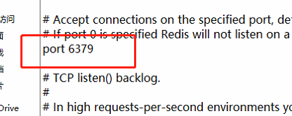

Slaveof修改：
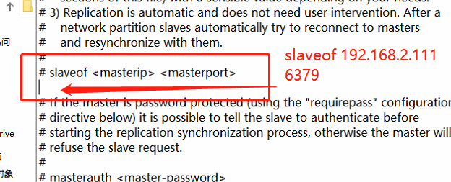

- 安装启动redis服务
- 分别安装master,slave1,slave2
执行命令：（三台分别执行）
redis-server.exe –service-install redis.windows-service.conf --service-name redis

- 分别启动master,slave1,slave2
执行命令：（三台分别启动）
redis-server.exe --service-start --service-name redis

服务启动后在任务管理器查看如下：

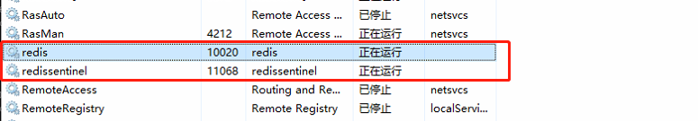

- 查看redis服务状态
查看redis状态
Redis-cli.exe -h 192.168.2.111 -p 6379 (进入主redis)
Role

本图与本文档部署不符，仅解释现象
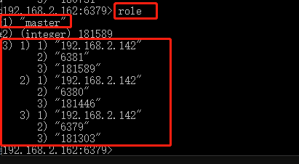
Role：（role命令）
Master（表示本服务的状态为主）
3为（现在主服务有三个正在运行的slave备服务）

{
Keys * （查询redis服务中所有key）
}

- 修改sentinel.conf配置文件

修改sentine.conf配置文件（三个配置文件是一样的）
在192.168.2.111(sentinel1)如下：
port 26379（sentinel端口号）
protected-mode no（可以远程连接）
sentinel monitor mymaster 192.168.2.111 6379 2（监视的主redis服务，2为由两台哨兵确认）
sentinel down-after-milliseconds mymaster 5000（如果5秒mymaster无响应则，认为宕机）
sentinel failover-timeout mymaster 15000（如果15秒后，mymaster仍没启动，则启动failover）

在192.168.2.112(sentinel2)如下：
port 26379
protected-mode no
sentinel monitor mymaster 192.168.2.111 6379 2
sentinel down-after-milliseconds mymaster 5000
sentinel failover-timeout mymaster 15000

在192.168.2.113(sentinel3)如下：
port 26379
protected-mode no
sentinel monitor mymaster 192.168.2.111 6379 2
sentinel down-after-milliseconds mymaster 5000
sentinel failover-timeout mymaster 15000

- 安装启动sentinel服务

分别安装sentinel1,sentinel2,sentinel3
执行命令：（三台分别执行）
redis-server.exe --service-install sentinel.conf --sentinel --service-name redissentinel --port 26379

分别启动sentinel1,sentinel2,sentinel3
执行命令：（三台分别启动）
redis-server.exe --service-start --service-name redissentinel

服务启动后在任务管理器查看如下：

- 查看sentinel服务状态

查看sentinel状态
Redis-cli.exe -h 192.168.2.111 -p 26379 (进入sentinel1)
Info sentinel

本图与本文档部署不符，仅解释现象
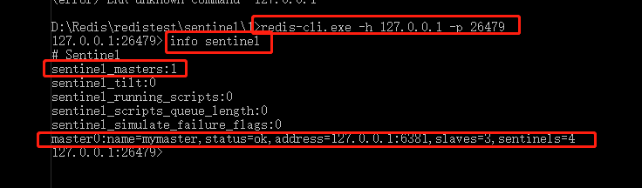
Sentinel_master:1 （表示有一个主redis服务）
Name=mymaster （哨兵中以mymaster为一个集群）
Status=ok （运行中）
Address=127.0.0.1:6381 （表示当前redis主服务ip-port）
Slaves=3 （表示本集群中备机数量）
Sentinels=4 （表示本集群中哨兵数量）

- 测试redis-sentinel主从切换

本文本配置中，至少需要两台哨兵和一台redis服务启动才能保证集群正常运行；
集群中只有一个为主，其余为备，服务开机自启动，哨兵集群会实时修改服务的配置文件；

1.停止master-redis服务（进入客户端shutdown,或直接关闭服务）
2.查看剩余服务器状态 （根据五：查看服务状态，也可以看sentine.conf配置文件补充查看）

- 常见命令
{
Redis-server.exe –service-start --service-name redis （启动redis服务）
Redis-server.exe –service-stop --service-name redis （关闭redis服务）
Redis-server.exe –service-uninstall --service-name redis （卸载redis服务）

Redis-server.exe –service-start --service-name redissentinel （启动redissentinel服务）
Redis-server.exe –service-stop --service-name redissentinel （关闭redissentinel服务）
Redis-server.exe –service-uninstall --service-name redissentinel （卸载redissentinel服务）

}

客户端命令：
{
Shutdown （关闭服务命令）
Role （查看角色命令）
Info （服务详细信息）
}
Redis客户端命令
{
Slaveof no one （将自己服务设置为主）
Slaveof 192.168.2.111 6379 （将本机服务设置为111服务的备）
Keys * （查询redis中所有key值！！！慎用，当数据数百万时会阻塞redis）
Info （当前redis服务详情）
}

- 补充

解压包中redis.windows-service.conf配置文件是由redis.windows.conf修改过的，修改内容为：
{
# 允许远程连接
将bind 127.0.0.1注释掉-- #bind 127.0.0.1
protected-mode yes 改为：protected-mode no
#持久化
appendonly no 改为：yes
#数据存储位置
dir ./ 改为dir ./data
logfile “” 改为 “server_log”
}
由于配置文件会被实时更新，配置文件中的相对路径会变为绝对路径，所以想移动服务时注意；

